各位同学在查看时请点击全屏查看
2018年晋中中考化学模拟试题
可能用到的相对原子质置：
K一39 C一12 N一14 O一16 Cl一35.5 Na一23 Ca一40
第I卷（选择题共16分）
一、化学模拟试题选择题（下列各题只有一个正确选项。其中1~4小题各1分，5~10题各2分。本大题共16分）
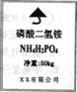
1．右图是某菜农使用化肥包装袋上的部分说明，该化肥属于（）
A．氮肥B．磷肥C．钾肥D．复合肥料
2．生活离不开化学。下列做法中合理的是
A．青少年适量补充微量元素铁以预防佝偻病
B．利用硝酸铵溶于水吸热的原理，自制冰袋给发烧病人降温
C．为了节约粮食，把霉变大米淘净后继续食用
D．食用甲醛浸泡的海产品，可提高人体免疫力
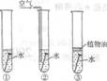
3．取3枚洁净无锈的铁钉，分别加入3支试管中，如图所示的物质进行实验，试管中铁钉锈蚀速度由快到慢的顺序为（）

A．①②③B．②①③

C．②③①D．③①②
4．在甲溶液中滴加几滴石蕊试液，溶液呈蓝色；然后再滴加乙溶液，当滴至甲、乙两物质正好完全反应时，溶液呈紫色；再继续滴加乙溶液时，溶液呈红色。在上述过程中，表示溶液的pH(纵坐标)与滴加乙溶液的体积V(横坐标)之间的关系的正确图像是（）

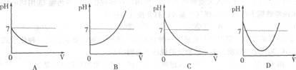
5．人类从石器时代进入铜器时代，继而进入铁器时代，铜作为金属材料一直被广泛应用着。下面冶炼铜的方法中，利用了置换反应的是：
①C+2CuO$\frac{\text{106}}{x}=\frac{\text{111}}{y}=\frac{\text{100}}{3}$2Cu+CO₂↑ ②CO+CuO$\frac{3\text{.}\text{18}}{3\text{.}3}×\text{100\%}$Cu+CO₂
③H₂ + CuO==== Cu + H₂O ④Fe + CuSO₄ =Cu + FeSO₄
A．①②③ B．①③④ C．②③④ D．①②
6．下列推论正确的是（）
A. 碳酸盐与盐酸反应放出气体，所以与盐酸反应放出气体的物质一定是碳酸盐
B.酸与碱反应生成盐和水，所以生成盐和水反应一定是酸与碱的反应
C.燃烧都伴随着发光、放热，所以有发光、放热现象的就是燃烧
D.碱性溶液能使石蕊试液变蓝，所以能使石蕊试液变蓝的溶液呈碱性

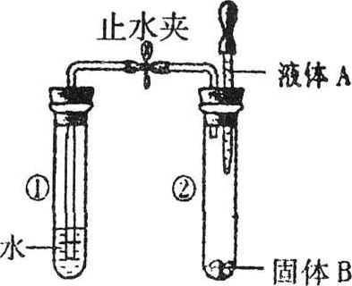
7．如右图所示，打开止水夹，将液体A滴入试管②中与固体B接触。若试管①中的导管口没有气泡产生，则液体A和固体B的组合可能是下列中的()
A．水和浓硫酸 B．水和生石灰
C．水和氢氧化钠 D．水和氯化钠
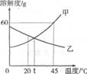
8．甲、乙两种固体物质的溶解度曲线如右图。下列说法正确的是（）
A．甲物质的溶解度为60 g
B．t ℃时，甲、乙两物质的溶解度相等
C．升高温度可使不饱和的甲溶液变为饱和溶液
D．t ℃乙物质的饱和溶液降到20 ℃时，溶液中溶质质量分数增大。
9．为得到纯净的物质，某同学设计下表中的除杂方法其中方法正确的是（ ）
 | 物质 | 所含杂质 | 除去杂质的方法
A | NaCl溶液 | Na₂C0₃ | 加人稀硫酸至不再产生气泡
B | Cu0粉末 | C | 加入过量稀盐酸，充分反应
C | N₂气体 | 0₂ | 将气体缓缓通过灼热的铜网
D | KCl溶液 | CuCl₂ | 加入氢氧化钠溶液至不再产生沉淀
10．某兴趣小组为探究活泼金属与酸反应的规
律，将质量相等的甲、乙两种金属分别放入到质量
O 反应时间/s
甲 乙
氢气的质量\g
分数相同的足量稀盐酸中，经实验测定并绘制出生
成氢气的质量与反应时间的关系（见右图）。分析
图像得到的以下结论中，一定正确的是：
A．金属甲比金属乙活泼
B．金属甲比金属乙的相对原子质量大
C．金属乙比金属甲的反应速率大
D．金属乙比金属甲的化合价高
第Ⅱ卷（非选择题共34分）
二、填空与简答（共18分）
1．（4分）用符号或化学式填空：
① 2个亚铁离子 ②一种有机物
③ 氢氯酸 ④正二价的锰元素
2.（4分） 把生锈的铁钉放在足量的稀盐酸中，可以看到的现象是
、 。
涉及的化学方程式是_________________________、 。
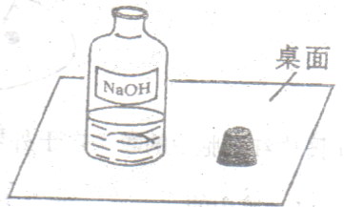
3．（5分）一天，实验助手小娟和小丽走进实验室，和老师一起检查每个实验桌上的药品、仪器是否齐备，走到某组的时候，看到了一个不和谐的“音符”（如右图）。
（1）此情此景你首先想到的是它可能变质了，该变质反应的化学方程式为：
（2）围绕此瓶NaOH溶液是否变质的问题，她们利用实验室现有的几种种试剂（氯化钙溶液、氢氧化钙溶液、稀盐酸、石蕊试液、酚酞试液等）展开了探究活动。
①小娟取少量溶液于试管中，滴加某种试剂，有气泡产生，由此证明NaOH溶液已经变质。
你认为小娟所加的试剂是 。小丽取少量溶液于试管中，滴加几滴酚酞试液，看到溶液呈红色，由此来说明NaOH溶液已变质。你认为她的检验方法是否成功？理由是 。
②小娟欲除去变质的溶液中的杂质，请你帮助小娟完成以下探究方案：取变质溶液于烧杯中，逐渐加入 试剂，并不断振荡，至不再产生 为止，再进行过滤操作，即可得到NaOH溶液，反应的化学方程式为： 。
4．（5分）同学们一起探究铝、铁、铜三种金属的活动性，小刚同学设计了用铜丝、铁丝、铝丝和稀盐酸，只用一只试管，取一次盐酸的探究方案。请你和他们一起完善下表的探究方案并回答有关问题。
（1）填表
实验步骤 | 观察到的现象
① 在试管中取少量盐酸，插入铁丝，充分作用。
② 在①所得的溶液中，插入 ，充分作用。 | 无明显现象
③ 在②所得的溶液中插入 ，充分作用。
结论：金属活动性Al ＞ Fe ＞ Cu
（2）小华同学认为在小刚设计的方案中，只要补充一个实验，就可得出Al＞Fe＞H＞Cu的结论。小华要补充的实验是 。
三、实验与探究（共10分）
5、（4分）向某氢氧化钠溶液中加入一定量的稀硫酸。反应结束后，小明、小芳两位同学欲探究“氢氧化钠和硫酸是否恰好完全反应”，他们设计了如下实验，请你和他们一起完成：
 | 实验操作 | 实验现象 | 结论
小明 | 用玻璃棒蘸取反应后的溶液滴在pH试纸上，并与标准比色卡对比。 | pH__________。 | 恰好完全反应。
小芳 | (1)取反应后的少量溶液于试管中，加入镁条； | （1）___________________； | （1）硫酸已完全反应。
小芳 | (2)再取反应后的少量溶液于另一支试管中，滴加_____________溶液。 | （2）___________________。 | （2）氢氧化钠已完全反应。

6．（6分）下图是实验室制备物质的常用装置，根据装置回答：
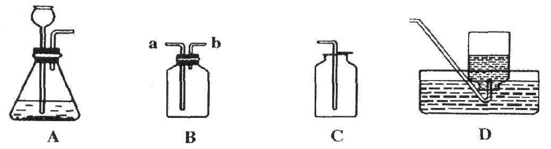
- 可用装置A制取的气体有
②装置C可用于收集中① 气体，
装置D可用于收集中① 气体
装置B可用于收集中① 气体。
③若用装置B除去二氧化碳中少量的水蒸气，可在装置中装入 ，气体应从 端进入。
四、计算与应用（共6分）
7．作物的无土栽培可以显著提高产品的产量和质量。某茄子的无土栽培营养液中含有7.08%的KNO₃。
（1）KNO₃中氮、氧元素的质量比为 。
（2）要配制150kg该营养液，需要KNO₃的质量 kg。
8．用“侯氏联合制碱法”制得的纯碱常含有少量的氯化钠。为测定某纯碱样品中碳酸钠的含量，小明称取该纯碱样品3.3g，充分溶解于水中，再滴加氯化钙溶液，产生沉淀的质量与加入氯化钙溶液的质量关系如右图所示。求：
（1）该纯碱样品中碳酸钠的质量分数。（精确到0.1%）
（2）所加入氯化钙溶液的溶质质量分数。
22.2 氯化钙溶液的质量/g
沉淀的质量/g
3.0
2018年晋中中考化学模拟试题参考答案
第一卷 选择题(共16分)
1---5 DBBCB 6---10 DDCCC
第二卷 非选择题(共34分)
二.填空与简答(每空一分，共18分)
1. 略
2.铁锈溶解，生成黄色溶液；有气泡冒出；Fe2O3 + 6HCl= 2FeCl3+ 3H2O
Fe + 2HCl= FeCl2 + H2↑
3.⑴CO2 + 2NaOH = Na2CO3 + H2O
⑵①稀盐酸; NaOH溶液 、 Na2CO3溶液均显碱性，都能使酚酞试液呈红色
②氢氧化钙溶液；沉淀； Ca(OH)2 + Na2CO3 = CaCO3↓ + 2NaOH
4．①冒出气泡；②铜丝；③铝丝；铝丝表面覆盖一层黑色物质
⑵铜丝和稀盐酸的反应
三．实验与探究（共10分）
5．PH=7;无明显现象；酚酞试液；溶液不变红
6．① H₂、O₂、CO₂ _{（答出两种气体既可）} ② CO₂ O₂ CO_{2 （答出一种气体既可）}③ 浓硫酸 a
四．计算与应用(共6分,7题2分,8题4分)
7．⑴ 7：24 ⑵ 10。62
8．解：设该纯碱样品中碳酸钠的质量为x，22.2g氯化钙溶液中溶质的质量为y，则
Na₂CO₃ + CaCl₂ = CaCO₃↓+ 2NaCl
106 111 100
x y 3.0g
$\frac{\text{106}}{x}=\frac{\text{111}}{y}=\frac{\text{100}}{3}$ 解之得：x＝3.18（g），y＝3.33（g）
所以，该纯碱样品中碳酸钠的质量分数为：$\frac{3\text{.}\text{18}}{3\text{.}3}×\text{100\%}$＝96.4%
所加入氯化钙溶液的溶质质量分数为：$\frac{3\text{.}\text{33}}{\text{22}\text{.}2}×\text{100\%}$＝15%

